יוני 2023 אפשרויות פרסום במדיה חברתית

חוגגים את ההבדלים בינינו

לפניכם עותק המיועד לרשתות החברתיות (אפשרויות תמונה מצורפות) שנועד לעזור לכם לקדם את נושא הבריאות והרווחה של החודש – חוגגים את הגיוון – בקרב החברים שלכם. אל תהססו לשתפו בפלטפורמות התקשורת הפנימיות שלכם ובאמצעות חשבונות LinkedIn, לפי הצורך.

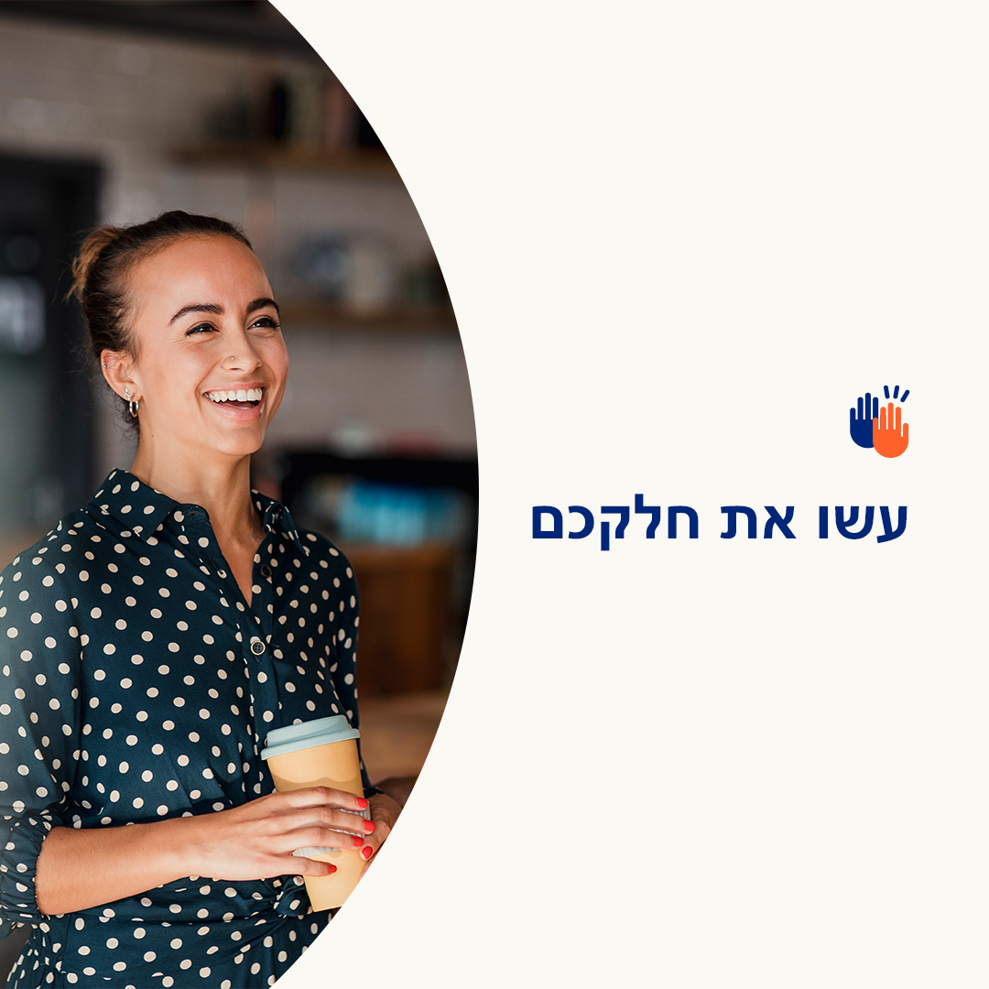  

* רובנו רוצים להרגיש שמכבדים אותנו, שאנחנו מוערכים ומסבירים לנו פנים בבית, בקהילה שלנו ובעבודה. לכן, הגיוני שכל אחד ואחת מאתנו יעשה את חלקו כדי לעזור לאחרים להרגיש אותו הדבר. הסתכלו על כמה דרכים חשובות לעשות בדיוק את זה. optumeap.com/newthismonth #employeehealth #wellbeing
* האם ישנן דרכים נוספות שבהן תוכל לומר "כן" להזמנה לחגוג את ערכו של מה שעושה כל אדם ואדם לייחודי? עיינו בדף העבודה "חדש החודש" באתר optumeap.com/newthismonth כדי ללמוד יותר על עצמכם ועל הגישה שלכם להבדלים בין אנשים. #employeehealth #wellbeing
* תמיכה בגיוון היא יותר מהכרה בכך שאנשים שונים זה מזה – פירושה היא להכיר בערכם של ההבדלים האלה ולעשות מה שאנחנו יכולים כדי לעזור לאחרים להרגיש רצויים ומקובלים. בואו נחגוג את ההבדלים בינינו החודש ובכל חודש. optumeap.com/newthismonth #employeehealth #wellbeing

**איך לשתף ב-LinkedIn:**

* פתחו את חשבון LinkedInשלכם
* בחרו את הטקסט המועדף עליכם (כולל הקישור) מלמעלה. העתק+הדבק
* בחרו את התמונה המועדפת עליכם והוסיפו לפוסט שלכם (שמרו את התמונה בכונן שלכם, בחרו "הוסף תמונה" לפני שלב 4)
* לחצו על "פרסום"